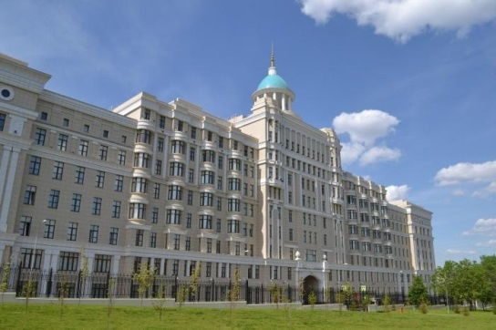
Академия ФСБ России (г. Москва)

Подготовка специалистов ведется на следственном и контрразведывательном факультетах института подготовки оперативного состава (далее - ИПОС) Академии, факультете иностранных языков (далее - ФИЯ) Академии, факультетах прикладной математики, специальной техники, информационной безопасности и оперативно-техническом факультете института криптографии, связи и информатики (далее - ИКСИ) Академии
Для обучения принимаются граждане Российской Федерации, не проходившие военную службу, в возрасте от 16 до 22 лет включительно. Возраст кандидатов исчисляется на дату их зачисления на обучение.
Лица женского пола принимаются только на факультет иностранных языков.
Прием на обучение проводится по результатам военно-врачебной комиссии, проверки уровня физической подготовки и сдачи ЕГЭ и дополнительных вступительных испытаний.
Экзамены должны быть сданы по следующим предметам:
для поступающих на следственный факультет ИПОС:
ЕГЭ - русский язык, обществознание, история;
Дополнительные испытания - по обществознанию (письменно), по русскому языку (письменно);
для поступающих на контрразведывательный факультет ИПОС:
ЕГЭ - русский язык, обществознание, иностранный язык;
Дополнительные испытания - по обществознанию (письменно), по иностранному языку (письменно);
для поступающих на ФИЯ Академии:
ЕГЭ - русский язык, иностранный язык, литература;
Дополнительные испытания - по иностранному языку (письменно, устно), по русскому языку (письменно);
для поступающих на факультеты ИКСИ:
ЕГЭ - русский язык, математика (профильный уровень), физика.
Дополнительные испытания - по математике (письменно); по физике (письменно).
Минимальное количество баллов ЕГЭ по общеобразовательным предметам, соответствующим специальности, позволяющее участвовать в дополнительных вступительных испытаниях, устанавливается решением руководства ФСБ России.
Дополнительную информацию можно получить по телефону: (4872)326-402.
Высшие учебные заведения ФСБ России пограничного профиля
Для обучения принимаются граждане Российской Федерации, не проходившие военную службу, в возрасте от 16 до 22 лет включительно. Возраст кандидатов исчисляется на дату их зачисления на обучения.
Лица женского пола на обучение не принимаются.
Прием на обучение проводится по результатам военно-врачебной комиссии, проверки уровня физической подготовки и сдачи ЕГЭ и дополнительных вступительных испытаний.
Экзамены ЕГЭ должны быть по следующим предметам:

МОСКОВСКИЙ ПОГРАНИЧНЫЙ ИНСТИТУТФСБ РОССИИ
(г. Москва)
а) высшее образование: специальность «Пограничная деятельность» ЕГЭ - русский язык, обществознание, дополнительное испытание - история, физическая подготовка;
б) высшее образование: специальность «Спецназ» ЕГЭ - русский язык, обществознание, дополнительное испытание - история, физическая подготовка;
в)среднее профессиональное образование (в т.ч. в филиал Института г. Оболенск Московской области): специальность «Правоохранительная деятельность»-без дополнительных испытаний.

ГОЛИЦЫНСКИЙ ПОГРАНИЧНЫЙ ИНСТИТУТ ФСБ РОССИИ
(г. Голицыно Московской обрасти)
а) высшее образование: специальность «Пограничная деятельность»ЕГЭ - русский язык, обществознание, дополнительное испытание - история, физическая подготовка;
б) высшее образование: специальность «Психология служебной деятельности» ЕГЭ - русский язык, математика (профильный уровень) дополнительное испытание - биология, физическая подготовка;
в)среднее профессиональное образование (в т.ч. в филиал Института г. Ставрополь):- специальность «Правоохранительная деятельность» – без дополнительных испытаний;
- специальность «Многоканальные телекоммуникационные системы» – без дополнительных испытаний.

КАЛИНИНГРАДСКИЙ ПОГРАНИЧНЫЙ ИНСТИТУТ ФСБ РОССИИ (г. Калининград)
а) высшее образование:специальность «Пограничная деятельность»ЕГЭ - русский язык, обществознание, дополнительное испытание - история, физическая подготовка,
б) высшее образование:специальность «Специальные радиотехнические системы» ЕГЭ - русский язык, физика, дополнительное испытание -математика;
в) высшее образование: специальность «Применение и эксплуатация автоматизированных систем специального назначения» ЕГЭ - русский язык, физика, дополнительное испытание -математика;

г) среднее профессиональное образование:
- специальность «Правоохранительная деятельность» – без дополнительных испытаний;
- специальность «Техническое обслуживание и ремонт радиоэлектронной техники» – без дополнительных испытаний;
- специальность «Компьютерные сети»– без дополнительных испытаний.

ИНСТИТУТ БЕРЕГОВОЙ ОХРАНЫ ФСБ РОССИИ (г. Анапа)
а) высшее образование: специальность «Пограничная деятельность», ЕГЭ - русский язык, обществознание, дополнительное испытание - история, физическая подготовка;
б) высшее образование: специальность «Судовождение»ЕГЭ -русский язык, физика, дополнительное испытание –математика;
в)среднее профессиональное образование:
- специальность «Правоохранительная деятельность» – без дополнительных испытаний;
- специальность «Автоматические системы управления» – без дополнительных испытаний;
- специальность «Судовождение» – без дополнительных испытаний;
- специальность «Радиосвязь, радиовещание и телевидение» – без дополнительных испытаний;
- специальность «Эксплуатация судовых энергетических установок» – без дополнительных испытаний;
- специальность «Эксплуатация судового электрооборудования и средств автоматики» – без дополнительных испытаний.

Минимальное количество баллов ЕГЭ по общеобразовательным предметам, соответствующим специальности, позволяющие участвовать в дополнительных вступительных испытаниях, устанавливается решением руководства ФСБ России.

Дополнительную информацию можно получить по телефону: (4872)326-406.

